СКАЗКИ ПО ПДД
ДЛЯ ДЕТЕЙ
6 -7 ЛЕТ

Сказка о том, как мальчик Миша стал всегда соблюдать
Правила дорожного движения!

В одном городе жил один мальчик. Звали его Миша.
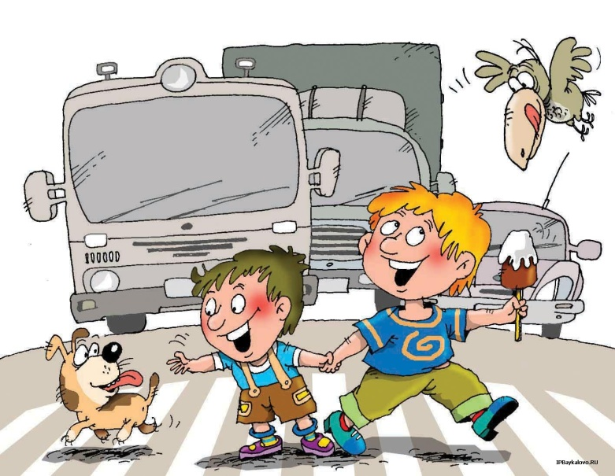Миша был неплохим мальчишкой, но совершенно не хотел соблюдать правила дорожного движения. И учителя в школе учили Мишу правилам, и родители, и даже посторонние взрослые, но мальчик твердил одно: «Неправильные правила, зачем они?» А когда Мише делали замечания и порой ругали, он обвинял всегда кого-то другого, но себя никогда не считал виноватым.
Идет утром Миша в школу, переходит дорогу, да ворон пролетающих мимо считает. С визгом перед ним останавливается мотоцикл, мотоциклист поучает Мишу, а он в ответ: «Это птички виноваты!» Играет Миша на дороге в мяч, останавливается автобус, водитель просит мальчика уйти с проезжей части, так как по правилам дорожного движения нельзя там играть. Миша же в ответ: «Неправильные правила, дорога для всех сделана». И так всегда было, пока с ним не произошла одна невероятная история.
Переходил как-то Миша дорогу на перекрестке, где стоял светофор. Смотрит мальчик – красный свет горит, но машин нет.
Миша без сомнения шагнул на проезжую часть, как вдруг, откуда ни возьмись, появилась небольшая и совсем не новая машина, за рулем которой сидел старичок. «Куда же ты, мальчик, так спешишь, не соблюдая правила дорожного движения? Ты ведь мог попасть под колеса моего автомобиля!» - сказал пожилой человек. Миша как всегда в ответ: «Это светофор виноват, должен гореть зеленый свет, потому что никого вокруг не было. И вообще, это неправильные правила, такие старики не должны ездить на машинах, лучше ходить пешком или вообще сидеть дома». «Неправильные правила? - почему-то улыбнулся старик. – Хорошо, тогда тебе будет очень по душе жить в «Стране неправильных правил дорожного движения!»
С этими словами и машина, и старик исчезли, будто их и не было. В этот же миг поднялся такой сильный ветер, что Миша от страха закрыл глаза. Когда же он осмелился и оглянулся вокруг, то увидел дома, дорогу, пешеходные дорожки, но все было ему незнакомо. Он по-прежнему стоял посреди дороги и размышлял, что же произошло, и о какой такой еще стране говорил старичок?
Только Миша хотел сделать шаг, как увидел мчащегося прямо на него велосипедиста. Велосипедист зацепил Мишу рулем велосипеда за рюкзак, и они оба упали прямо на асфальт. «Ты что! На велосипеде нельзя разъезжать посреди дороги!» - возмутился Миша, пытаясь встать на ноги. Велосипедистом оказался мальчишка того же возраста, что и Миша. Он встал, поднял велосипед и сказал: «А ты что, новенький? Это ведь страна «Неправильного дорожного движения», здесь каждый ездит там, где пожелает!» С этими словами мальчик сел на велосипед и умчался прочь. Миша поспешил на обочину.
Не успел Миша и пройти десять шагов, как из-за поворота выскочил грузовик. Грузовик ехал по тротуарной дорожке и прямо на мальчика. Миша спрыгнул в канаву и крикнул вслед: «Разве Вы не знаете, что по пешеходным дорожкам ходят только люди!»
Миша чуть было не заплакал и поспешил прочь. Он свернул на улицу, где было очень большое движение автомобилей. На той стороне он вдруг увидел знакомого ему старичка. «Постойте!» - крикнул Миша. Но как же ему было перейти на другую сторону дороги? «Где-то же должен быть подземный пешеходный переход», - думал он. Но увы! По правилам этой страны пешеходных переходов не было вообще. Старичок снова пропал, но вдруг Миша увидел страшную картину: на дорогу выбежала маленькая девочка. Она, видно, тоже хотела перейти на другую сторону, и теперь оказалась среди движущегося транспорта. Миша стал махать руками, пытаясь остановить проезжающие мимо автомобили. Он старался изо всех сил, и наконец-то транспорт остановился. Он взял девочку за руку и перевел через дорогу. «Нельзя, нельзя, переходить дорогу в неположенном месте! - учил он ребенка.
- И где твои родители? Нельзя одной даже подходить к проезжей части!»
Девочка молчала, видно ничего этого она не знала. Она показала рукой на дом и сказав, что она там живет, убежала. Миша решил, что ему во что бы то ни было, нужно разыскать того старичка, чтоб он вернул его домой, уж очень не нравилась ему эта страна. И тут он увидел достаточно взрослого дядю, который шел по правой стороне дороги. «Постойте!» - крикнул Миша, но человек его не слышал, так как слушал музыку на своем мобильном телефоне и что-то там рассматривал. Машины ему сигналили, но и их он не замечал. «Какое незнание правил дорожного движения! Ведь ходить можно только по левой стороне, и нельзя отвлекаться, когда находишься рядом с проезжей частью!» - не успел подумать Миша, как услышал визг тормозов автомобиля. Миша понял, что случилась беда. Ему стало совсем страшно, и он побежал, но куда?
Невдалеке он увидел тоже бегущих детей по автомобильной дороге. Ребята остановились друг перед другом. «Кто вы такие и почему бежите по дороге, где ездят автомобили?» - спросил Миша. «Мы тренируемся в беге, хотим стать спортсменами», - ответили ребята. «А знаете ли вы, что, бегая по проезжей части, вы не станете спортсменами, а в лучшем случае проходите месяца два на костылях! В вашей стране абсолютно никто не соблюдает правила дорожного движения!» - продолжал Миша. «А что это такое?» - спросили ребята. Но их внимание привлек какой-то шум и треск. Это оказался мальчишка лет одиннадцати, ехавший на мопеде. Он врезался прямо в ограждение дороги, пытаясь отвернуть от автобуса. «Нельзя садиться на мопед, если тебе еще не исполнилось шестнадцати лет», - пояснил Миша. Мальчик, хромая и потирая разбитые коленки, подошел к ребятам. «Расскажи нам о правилах дорожного движения!» - просили его ребята. «Знаете, - говорил Миша, - я в своем городе тоже часто нарушал правила дорожного движения, но теперь я понял, насколько это опасно. И теперь никогда не нарушу ни одно правило! Вот только бы как мне вернуться домой?»
Мальчики пришли во двор какого-то дома, где была песочница. Миша стал палочкой на песке рисовать дорожные знаки и объяснял, как поступить в той или иной ситуации, ведь правила - то он знал! Всех детей в школе учат правильно переходить дорогу, быть внимательными вблизи проезжей части. Ребята внимательно слушали и запоминали. «Теперь мы расскажем всем, что такое правила дорожного движения, и мамам, и папам!» - радовались они. И вдруг Миша горько заплакал. «Что с тобой? - удивились ребята. - Ты же нам так помог!» «А ведь меня дома ждут тоже мама и папа, они волнуются и думают, что же со мной случилось? Они всегда мне говорили, чтоб я был осторожным на дороге, а я их не слушал! Если бы они только знали, что я больше никогда, никогда не стану нарушать правила дорожного движения!» - говорил сквозь слезы Миша.
И вдруг снова поднялся сильный ветер, все зашумело и завертелось кругом. Когда же все стихло, Миша увидел, что стоит на своей знакомой улице перед давно знакомым светофором. Горел по-прежнему красный свет. Миша стоял, как вкопанный, дожидаясь от светофора разрешения переходить дорогу. Мальчик улыбнулся светофору. И ему показалось, что светофор улыбнулся в ответ. Тут Миша увидел проезжающий мимо старенький автомобиль, за рулем которого сидел пожилой человек. Старичок помахал Мише рукой.
И вот загорелся зеленый свет. Миша с гордостью перешел дорогу!
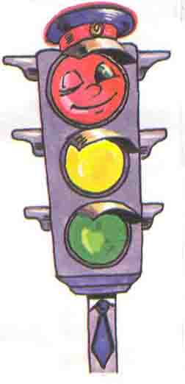Спор на дороге.

Однажды поссорились между собой сигналы светофора.
-Я – главный,- сказал красный огонек,- потому что когда я загораюсь, все останавливаются и не смеют двигаться дальше.
-Нет, я главный,- сказал желтый огонек,- когда я загораюсь, все готовятся к движению – и пешеходы и машины.
-А когда я загораюсь,- сказал зеленый огонек,- все начинают движение. Значит, я самый главный и все должны мне подчиняться.
Долго они так спорили, мигали своими огоньками и не видели ,что твориться на дороге. А там была самая настоящая неразбериха – машины не уступали дорогу пешеходам, наезжали на них и друг на друга, разбивая фары, царапая кабину и кузов; пешеходы тоже шли, не дожидаясь, когда проедут машины, мешали им и друг другу. На перекрестке творилось непонятно что – машины столпились в кучу, сигналили, мигали фарами, какие еще остались. Если кто-то хотел уступить дорогу, то у него ничего не получалось – не дороге произошел затор.
-Что же мы натворили?- сказал красный сигнал светофора, увидев, что происходит на дороге.
-Неужели все это из-за нас?- удивился желтый сигнал светофора.
-Нужно срочно исправлять положение и наводить порядок!- утвердительно произнес зеленый сигнал.
Огоньки начали, как и прежде, зажигаться по очереди – красный, желтый, зеленый. Долго они наводили порядок на дороге, и только когда движение было восстановлено, они облегченно произнесли:
Мы, сигналы, все важны,
На дороге все нужны.
С тех пор они больше никогда не спорили и всегда загорались по очереди – красный, желтый, зеленый.

СКАЗКА ПРО ГОРОД ДОРОЖНЫХ ЗНАКОВ.
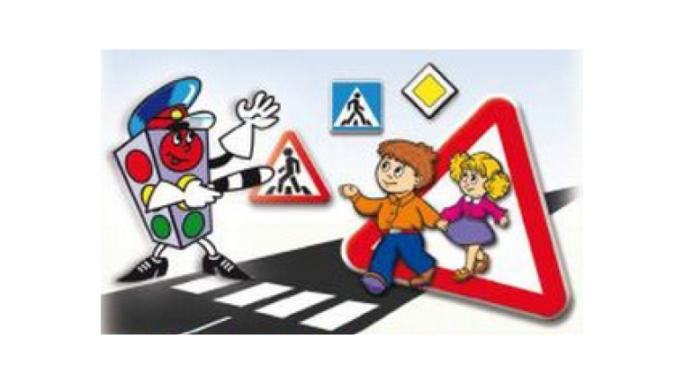В одном славном сибирском городе жил-был мальчик Ванечка Иванов. Мальчик, как мальчик, ничем от других мальчиков сильно не отличался. Но была у него одна нехорошая привычка: любил Ванечка играть на проезжей части дороги, где туда сюда мчатся машины.
Однажды с Ванечкой произошла очень необычная история. Возвращался он после прогулки домой и вдруг увидел на асфальте интересный камушек. Камушек светился необыкновенным светом, то него шло тепло. Положил Ванечка камушек в карман своей курточки и заторопился домой. Когда Ванечка сделал все уроки, то решил поиграть с игрушками. Достал он машины, построил из кубиков дома и стал придумывать, как он завтра будет играть на улице. Вдруг мальчик услышал музыку, которая походила на звон маленького колокольчика: динь, динь, динь. Оглянулся Ванечка вокруг. Нет, в комнате никого нет. Догадался Ванечка, что музыка идет от чудесного камушка. Вытащил мальчик камушек из кармана, положил на стол и стал на него смотреть. Яркий, с оттенками всех цветов радуги свет камушка слепил глаза. Ванечка зажмурился и тут же увидел перед собой город. Город был совсем маленький и весь разноцветный. Дома здесь были построены из кубиков. Машины, похожие на игрушечные ездили по разноцветной дороге. Одна полоса дороги была фиолетовая, другая - оранжевая. Посередине дороги была нарисована узенькая белая полоска. А пешеходный переход очень напоминал настоящую зебру. Жили в этом городе зайчики, куклы, мишки и много, много других игрушек.
-Здравствуй Ванечка,- сказали игрушки. Добро пожаловать в наш город Дорожных знаков.
-Что это за город такой?- удивился Ванечка.
И игрушки стали наперебой рассказывать про свой город, и какие здесь правила.
-Никогда нельзя переходить улицу на красный свет, - сказал зайка.
-Нельзя бегать и прыгать на проезжей части, ты будешь мешать движению,- строго сказала кукла Таня.
-Посмотрите, посмотрите! Машины уступают место пешеходам потому, что горит красный сигнал светофора! Пойдемте, зебра приглашает нас перейти дорогу!- закричала лисичка и замахала своим пушистым хвостом.
Ванечка увидел, как зебра приветливо кивала головой. Он взял зверушек за лапки и стал переходить с ними дорогу. На другой стороне мальчик познакомился с настоящим волшебником по фамилии Светофоркин. Волшебник управлял всем движением в городе. В этом ему помогала волшебная палочка. Она светилась на конце красным светом. Водители и пешеходы подчинялись ее волшебной силе. Ванечка с удовольствием слушал рассказы игрушек и волшебника Светофоркина о правилах дорожного движения. Ему рассказали, что знаки бывают разной геометрической формы и разный цвет. Есть знаки запрещающие, а есть разрешающие. Пешеходы и водители должны дружить, не нарушая эти правила. И еще много, много интересного и нового узнал Ванечка в городе Дорожных знаков. Совсем не хотелось ему расставаться с добрым волшебником Светофоркиным. Но тут снова послышалась музыка: динь, динь, динь. Ванечка открыл глаза и увидел перед собой камушек. Взял мальчик камушек и побежал на улицу, к своему другу Пете Петрову. Пусть и Петя побывает в этом интересном городе.
История светофора
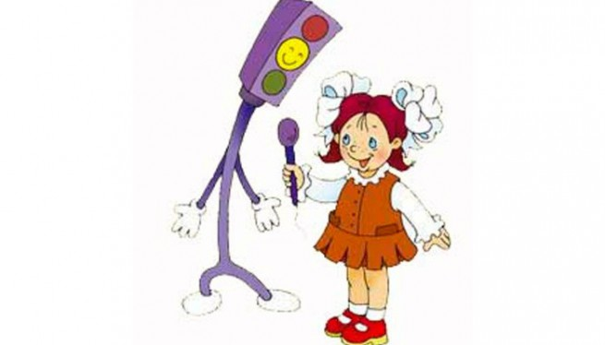
А знаешь ли ты, когда появился привычный для нас светофор?
Оказывается, регулировать движение с помощью механического прибора начали уже 140 лет назад, в Лондоне. Первый светофор стоял в центре города на столбе высотой 6 метров. Управлял им специально приставленный человек. С помощью системы ремней он поднимал и опускал стрелку прибора. Потом стрелку заменил фонарь, работавший на светильном газе. В фонаре были зелёные и красные стёкла, а жёлтые ещё не придумали.
Первый электрический светофор появился в США, в городе Кливленде, в 1914 году. Он тоже имел лишь два сигнала — красный и зелёный — и управлялся вручную. Жёлтый сигнал заменял предупреждающий свисток полицейского. Но уже через 4 года в Нью-Йорке появились трёхцветные электрические светофоры с автоматическим управлением.
Интересно, что в первых светофорах зелёный сигнал находился наверху, но потом решили, что лучше поместить сверху красный сигнал. И теперь во всех странах мира сигналы светофора располагаются по единому правилу: вверху—красный, посередине — жёлтый, внизу — зелёный.
У нас в стране первый светофор появился в 1929 году в Москве. Он был похож на круглые часы с тремя секторами — красным, жёлтым и зелёным. А регулировщик вручную поворачивал стрелку, устанавливая её на нужный цвет.
Потом в Москве и Ленинграде (так тогда назывался Санкт- Петербург) появились электрические светофоры с тремя секциями современного типа. А в 1937 году в Ленинграде на улице Желябова (ныне Большой Конюшенной улице), около универмага ДЛТ, появился первый пешеходный светофор.

